INFORMATICA II  FINAL | Total Hojas | Duración | 18/Dic/2013
INFORMATICA II  FINAL |  | 19:00 a 21:00 | 18/Dic/2013

Nombre y Apellido | Nº Legajo | Calificación | Docente Evaluador / Firma
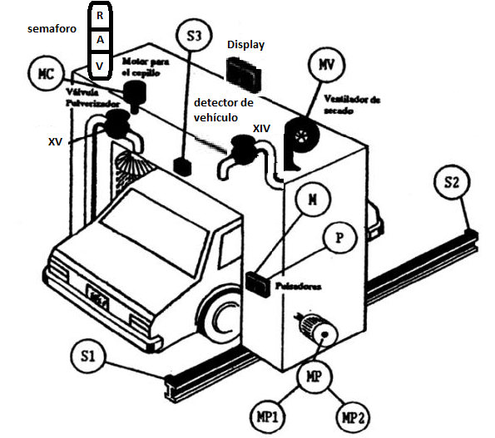
Tren de lavado de Autos
Un sistema de control de lavado de autos consta de los siguientes elementos:
Tres motores
- Motor Principal (MP): Encargado de mover el vehículo a lo largo del carril. como gira hacia ambos lados se controla con dos salidas MP1 y MP2.
  - MP1 = ON y MP2 = OFF gira a la derecha
  - MP1 = OFF y MP2 = ON gira a la izquierda
- Motor de los Cepillos (MC)
- Motor del ventilador (MV)
Electroválvula XV: Salida de detergente
Electroválvula XIV: Salida de Agua
SEMAFORO
Luz roja: intermitente a una frecuencia de 0,5 Hz, mientras la maquina este en movimiento
Luz amarilla: Encendida mientras el auto este detenido antes de entrar al secado
Luz Verde: Maquina a la espera de comenzar un nuevo lavado.
ESTIMULOS
- Finales de carrera S1 y S2:Detectan la llegada de la maquina a los extremos del riel.
- Sensor de presencia S3: Detecta la presencia del vehículo.
- M:Pulsador de marcha.
- P:Pulsador de parada.
DISPLAY: No es de nuestra incumbencia.

El funcionamiento de la máquina es el siguiente:
- Inicialmente se encuentra en el extremo de la derecha con la luz verde encendida (S2 activado) y se debe poner en marcha cuando se accione el pulsador M y por supuesto, encontrarse un vehículo dentro de ella ( S3 Activado). En estas condiciones, la maquina debe hacer un recorrido de ida y vuelta con la salida de detergente activada, los cepillos funcionando y la luz roja parpadeando.
- Cuando la maquina alcanza nuevamente el extremo derecho (S2 Activado) se deberá encender la luz amarilla ( indicando que la maquina está detenido en el medio de un proceso de lavado), esperar 15 segundos y luego hacer otro recorrido completo de ida y vuelta en el que solo estará encendido el actuador de agua XIV y la luz roja parpadeante.
- Cuando la maquina alcanza nuevamente el extremo derecho (S2 Activado) se deberá encender nuevamente la luz amarilla( indicando que la maquina está detenido en el medio de un proceso de lavado), esperar 15 segundos y luego hacer otro recorrido completo de ida y vuelta en el que solo estará encendido el ventilador (MV) y la luz roja parpadeante.
- Una vez concluido este último recorrido deberá quedar en la posición inicial a la espera de la solicitud de lavado de un nuevo vehículo.
Tener en cuenta que siempre habrá una sola lámpara del semáforo encendida a la vez, según sea la instancia del ciclo de lavado. El pulsador P es un pulsador de parada de emergencia, pero no nos ocuparemos de él.
Dado que un lavadero puede contar con más de una maquina, el equipo de control, cada vez que una de ellas concluye con un servicio, deberá transmitir una trama asincrónica (Configurado segun:9600,8,N,1) que indique cual de todas ellas fue, esta información será recibida por un turnero que dará cuenta de cuál fue la maquina que quedo libre para dar paso a un nuevo vehículo.

Tx, de la máquina de lavado  nn ID en ascii de la maquina de lavado | Rx, respuesta del turnero
  '#' | n | n | '$'
  '#' | 'O' | 'K' | '$'

Se pide:
- Representación Grafica de la Maquina de estados de lavado y del semáforo indicador de funcionamiento.
- Implementar en C el sistema de lavado y semáforo haciendo trabajar las dos maquinas de estado en paralelo.
- Implementación de todas las funciones que considere necesarias para establecer la comunicación serie mediante la estrategia de interrupciones.

Consideraciones generarles
- Elija a su gusto los pines del 8051/LPC1769 que considere apropiados para resolver la aplicación, pero ACLARELO CONVENIENTEMENTE.
- SI usa CORTEX, realice las configuraciones de las GPIO mediante las funciones de librería

  - void SetPINSEL( uint8_t port , uint8_t pin ,uint8_t sel)
  - void SetPINMODE( uint8_t port , uint8_t pin ,uint8_t modo)
  - void SetDIR( uint8_t port , uint8_t pin , uint8_t dir )
  - void SetPIN( uint8_t port , uint8_t pin , uint8_t estado )
  - uint8_t GetPIN( uint8_t port , uint8_t pin , uint8_t actividad )

SEGUNDA PARTE

Se cuenta con una clase denominada Punto y otra denominada Polígono como se muestra a continuación:
class Poligono
{
public:
Poligono(int numeroDeLados = 3);
~Poligono();
const Punto &getVertice(int numeroDeVertice) const;
Poligono& operator <<(const Punto &);
Poligono& operator =(const Poligono &);
private:
static int m_cantidadDePoligonos;
const int m_numeroDeLados;
Punto *m_vertices;
int m_verticesIncorporados;
}
class Punto
{
public:
Punto(int x = 0, int y = 0);
int getX() const;
int getY() const;
void setXY(int x, int y);
private:
int m_x, m_y;
};

Como puede observarse en la clase Polígono, existe un constructor que permite indicar cuantos lados tiene el objeto creado. Un destructor de la clase. Un método para “leer” alguno de los vértices del polígono, y dos operadores sobrecargados. El operador << que permitirá “incorporar” los vértices al objeto Polígono y el operador = para la copia.
En cuanto a los miembros, existe uno estático “m_cantidadDePoligonos” que debe contabilizar la cantidad de objetos Polígono creados, uno constante “m_numeroDeLados” que deberá inicializarse al crearse el objeto Polígono con el mismo valor que la cantidad de lados, un puntero “m_vertices” que deberá apuntar a un array de objetos Punto (se debe pedir memoria en forma dinámica para tantos Puntos como lados tenga el Polígono), y por último, el miembro m_verticesIncorporados que permite contabilizar cuantos vértices se han “incorporado” al mediante el operador <<.
Nota: Si el número de lados es menor a tres, ningún método debe realizar acción alguna.

Ejemplo:
Poligono triangulo(3);
Punto vertice1(0, 10), vertice2(10,15), vertice3(8,7);

triangulo << vertice1;
triangulo << vertice2;
triangulo << vertice3;

Se pide:

- Implementar el constructor y el destructor de la clase Polígono.
- Declare e implemente un constructor de copia de la clase Polígono
- Declare e implemente otra sobrecarga del operador << de modo tal que imprima por consola el número de lados del Polígono y los puntos involucrados.

